Pinterest 广告0-1投放教程&优化技巧
一、Pinterest广告类型
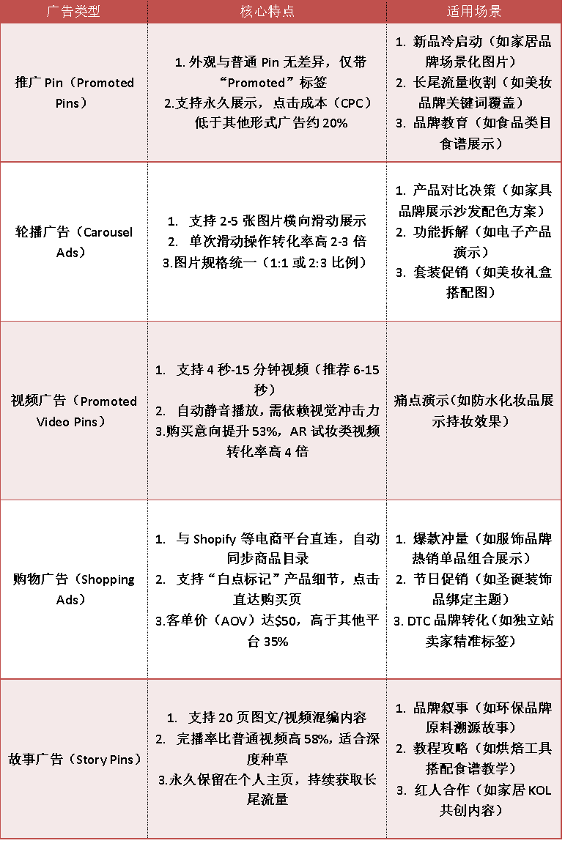
二、Pinterest广告投放步骤
1、准备Pinteres商业账户
创建Pinterest广告的前提条件，就是拥有商业账户。你可以创建一个新的商业账户，或转换你的个人账户。随后，根据提示完善你的商家资料。
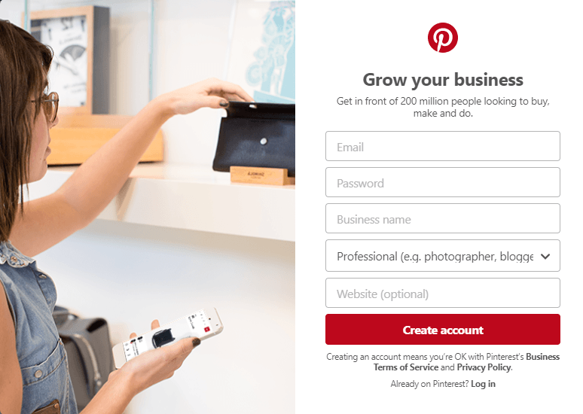
2、创建Pinterest 广告
第一步：设置广告活动
准备好Pinterest广告后，我们就可以开始设置广告投放计划了。
Pinterest 的广告流程类似于 Facebook 和 Instagram，广告系列下分为广告活动、广告组和推广的Pin图。
在导航栏上的“Create”或“Ads”中找到“Create ad”，进入设置页面。
首先映入眼帘的是设置广告目标。Pinterest可以设置4个广告目标，大致是品牌曝光度、视频播放量、引流、提高转化。
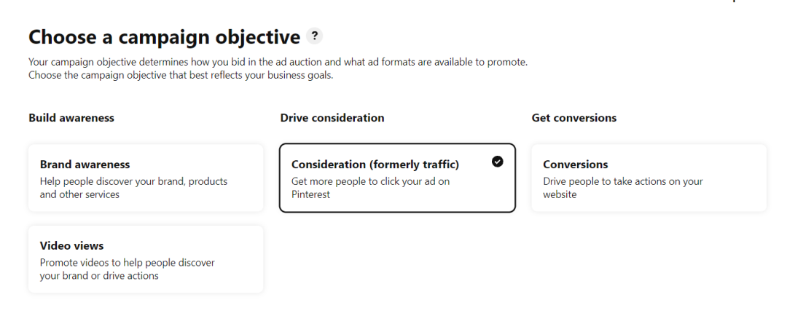
接着是设置广告活动的名称和状态。
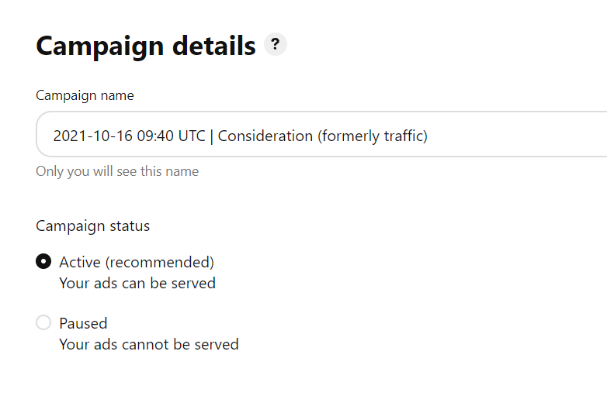
然后设置广告活动的预算和投放时间安排。你可以根据你的广告目标来规划。
第二步：设置广告组
在完成广告活动的安排后，我们就可以进一步安排我们的广告组了。我们可以为我们的广告组命名，然后设定目标受众和广告展示的位置。
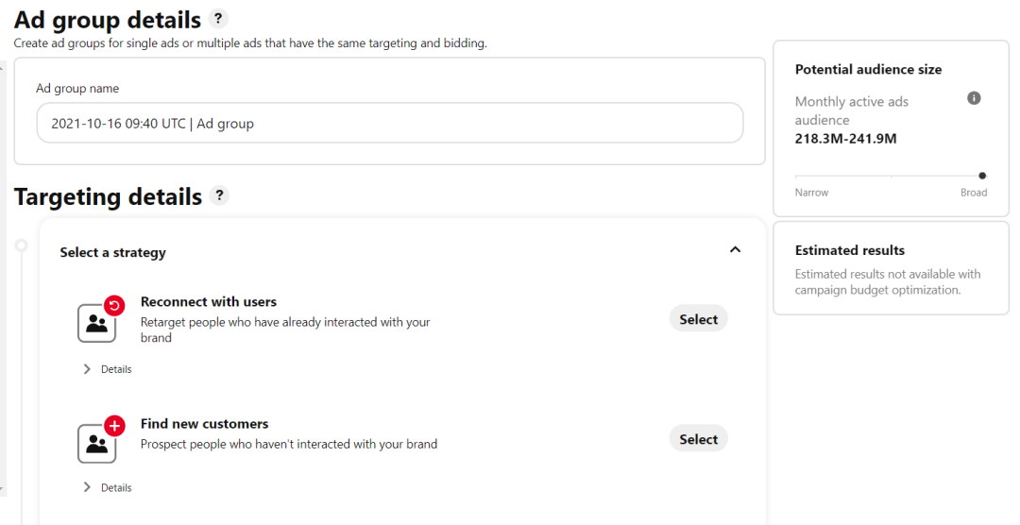
如果你想让你的投放更加精准，请设置好品牌相关的兴趣和关键词。
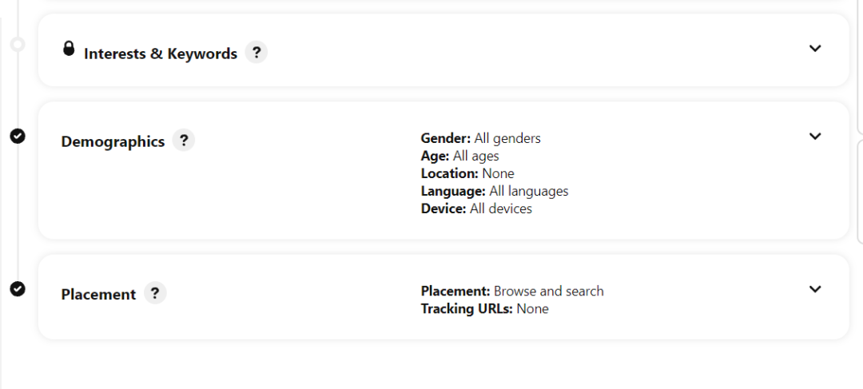
每个广告组建议设置2-4个主题一致的广告。广告组设置相关：
- 投放位置（三个选项：所有位置、浏览、搜索）
- 定位（兴趣、关键词、受众）
- 其它定位（设备、年龄、性别、地理位置、语言）
- 预算
- 竞价
平均而言，使用自动竞价的广告主在相同的预算下能够多获得35%的点击量。
小编建议您从更高的出价开始(比建议的出价高10-15%)，以获得高点击率，并随后优化出价。
在广告组设置下，Ads Manager显示建议的出价范围，这是基于定位参数，以及其他广告主对类似参数的出价。
第三步：选择要推广的Pin图
我们可以在已发布的Pin图和画板中选择需要推广的部分，或创建新的推广Pin图，这里可以选择2-4个Pins进行推广。
3、广告审核与发布
当你设置好以上内容后，就可以发布你的广告了。审核时间一般为24h。如果审核不通过会收到Pinterest特定邮箱的邮件通知，如认为审核结果不合理可以申诉。
发布后，我们也可以在后台监测广告投放数据，并根据数据优化后续的投放计划。
4、Pinterest广告五大注意事项
在开始 Pinterest 营销前，广告主务必留意投放广告时需要注意避的坑！
当然，有些店铺售卖的可能都是季节类商品或爆款类商品，这种情况下找到两个可以完全代表店铺的Board难度较大，这种情况下就需要及时更换Board的展现位置，集中展现当下的主打爆款。
①不要在图片中添加号召性用语（CTA）
虽然你可以在文字描述中直接使用 CTA，但 Pinterest 不允许在图片中使用。当然，你可以在照片上添加“软号召性用语” 作为叠加层。
例如，“check one more thing off your list”或“make today matter”。但是也需要注意不能把软号召语放在图片太靠前的位置，因为这也会导致 Pinterest 的审核不通过。
②不要将转化页面作为广告着陆页
虽然大家都希望用户通过点击广告会直接导向至转化页面，比如：
- 产品注册页面
- 登录页面
- 个人信息填写页面等
如果你的广告导向至该页面，这种做法一定会导致你的广告审核不被通过。因为 Pinterest 重视的是，当用户点击广告时能够获得他们想要寻找的信息，而不是输入他们的个人信息。
③不要使用水平/横屏图像
Pinterest 的设计方针意味着如果你使用一个水平/横向图像的话，你的图片会很难被推荐给受众看到。纵向的长图会更加适合这个平台的设计和调性，有利于用户直观地查看完整的图片及信息。
与此同时，上传色彩缤纷且足够有吸引力的图片是获得更多受众关注的关键。
④不要使用重定向链接
如果 Pinterest 检测到你将用户引导至重定向的页面，你的 Pin 图可能会不被收录。该做法是为了使用户体验尽可能流畅和易于理解；当有人点击时，重定向会中断流程。在投放广告之前一定要检查 URL，并确保有直接到达你希望消费者能够被引导的路径。
⑤不要使用标签（hashtags）
尽管 Pinterest 允许使用标签，但这个平台并不喜欢在广告中看到太多标签。太多标签会使整体内容看起来像垃圾信息，并且你会加入关键词到广告系列中，所以广告主其实并不需要使用标签。
大多数 Pinterest 的内容都是建立在关键词上，很少会有人使用 hashtags。
三、Pinterest广告内容优化
1.视觉设计提升
（1）黄金构图法则:
- 2:3竖版比例+场景化分层:产品主体占60%，使用30%场景元素，10%透明文字层叠加核心卖点。
- 色彩心理学应用:家居类目使用莫兰迪色系(数据显示点击率可提升约18%)，美妆类目采用高饱和度对比色。
（2）动态素材增效:
- 直接呈现用户痛点，配合产品解决方案演示，结尾强CTA按钮:
- AR交互式广告:美妆品牌通过AR试妆功能(数据显示视频广告转化率比静态图高4倍)
- 配合Performance+的视频智能剪辑功能，将15秒主视频自动拆解为4秒快剪版(信息流投放)+30秒深度版(故事广告投放)
2.节日&热点借势
年度大促:黑色星期五前2个月启动"愿望清单"主题内容，配合动态再营销广告。
文化节日:母亲节采用"礼物指南"形式，图文结合产品使用场景与情感文案。
平台趋势:每周监控Pinterest Predicts，提前布局新兴美学趋势(如2025年爆火的Japandi风格)。
四、Pinterest广告投放技巧
1. Pinterest广告投放前期准备
（1）明确目标受众：使用增强型定位技术识别"计划型购物者"，自动推送愿望清单创建引导广告，再根据受众的兴趣和购买意图，将受众细分为不同的群体以便更精准地投放广告。
（2）关键词研究：使用工县如Pinterest Trends或第三方关键词工县找出与你的产品或服务相关的热门关键词。可以接入Perormancet的语义分析模型，自动扩展相关长尾词。
（3）预算分配：
测试预算：初期投放时，分配较小预算进行AB测试，找出最有效的广告组合
动态调整：根据广告效果动态调整预算，将更多资源投入到表现良好的广告组
2. Pinterest广告效果关键指标监测:
点击率(CTR):监测广告的点击率，了解广告的吸引力。
转化率:跟踪广告的转化率，评估广告的实际效果。
客单价(AOV):分析广告带来的客单价，评估广告的盈利能力。

